中级职业技能PLC解答
试题名称1用PLC实现三相交流异步电动机星三角启动
停止
启动
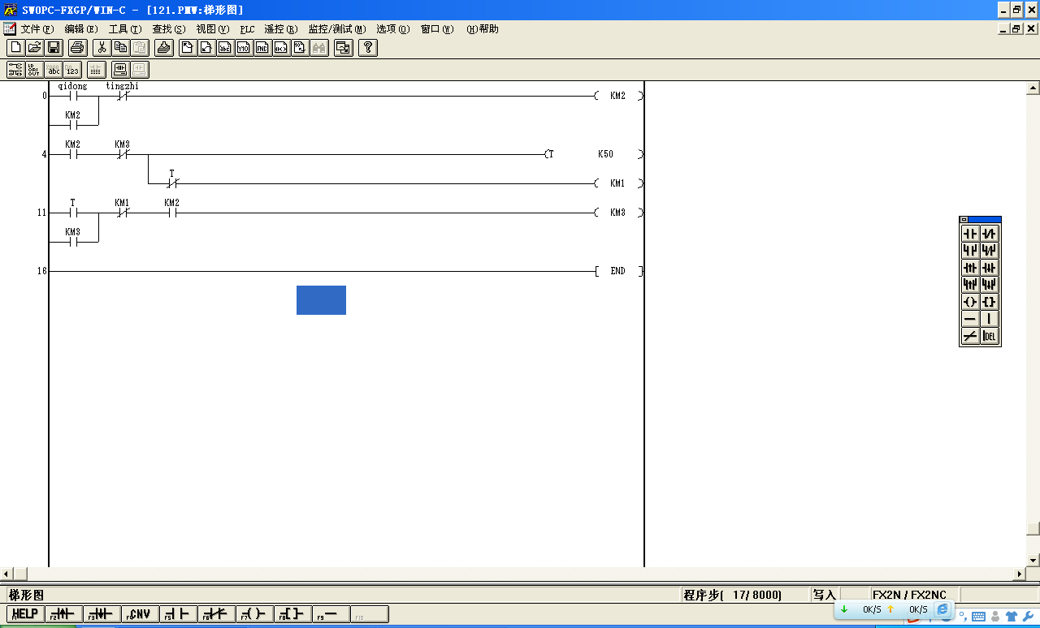
Kx
说明：
由于试题中指出：输入输出端口表由鉴定软件自动生成，所以下面给出的答案并没有端口元件名称。
在培训时，读者可以自行给出端口号，重新改写梯形图。
例如：试题1给出端口号后，重新改写梯形图如下。

用PLC实现三相交流异步电动机星、三角启动
输 入 |  | 输 出
名 称 | 编 号 | 名 称 | 编 号
启动按钮SB0 | X0 | 控制KM1接触器（星形） | Y0
停止按钮SB1 | X1 | 控制KM2接触器（主） | Y1
T=5S |  | 控制KM3接触器（三角形） | Y2
PLC 输入、输出（I/O）分配表
梯形图：

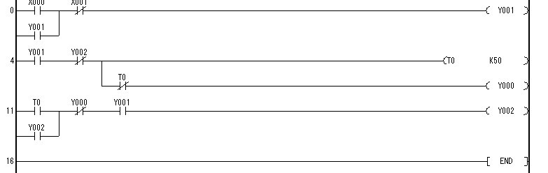

试题名称2用PLC实现三相交流异步电动机正、反转

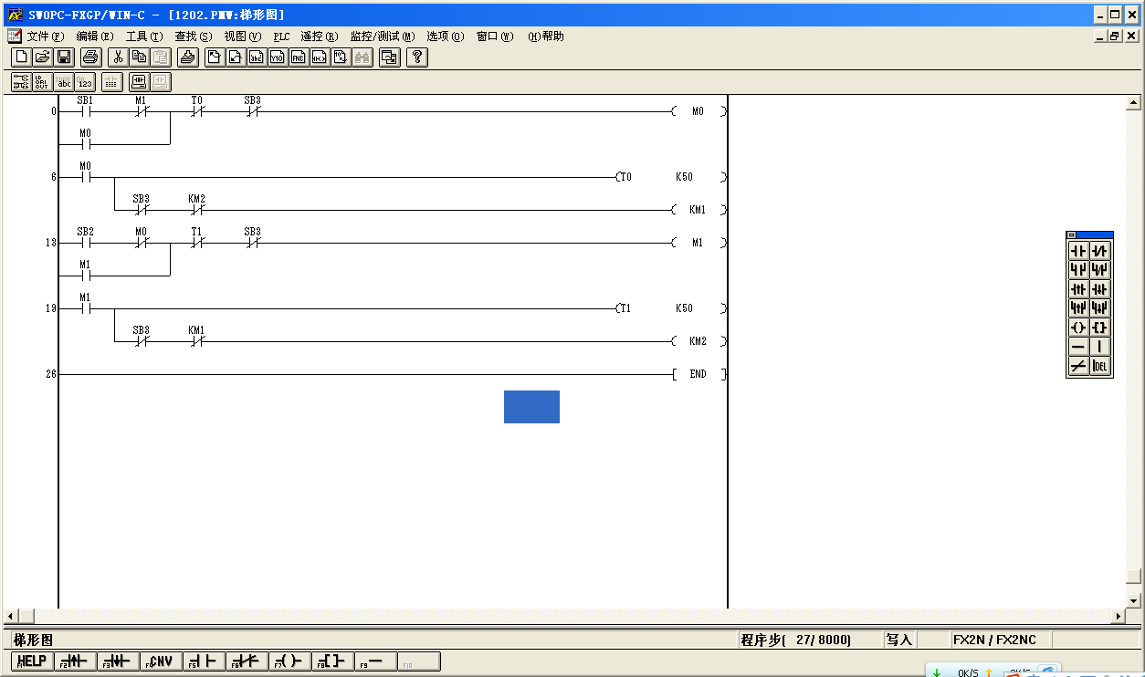

试题名称3: 用PLC实现水水塔水位的自动控制

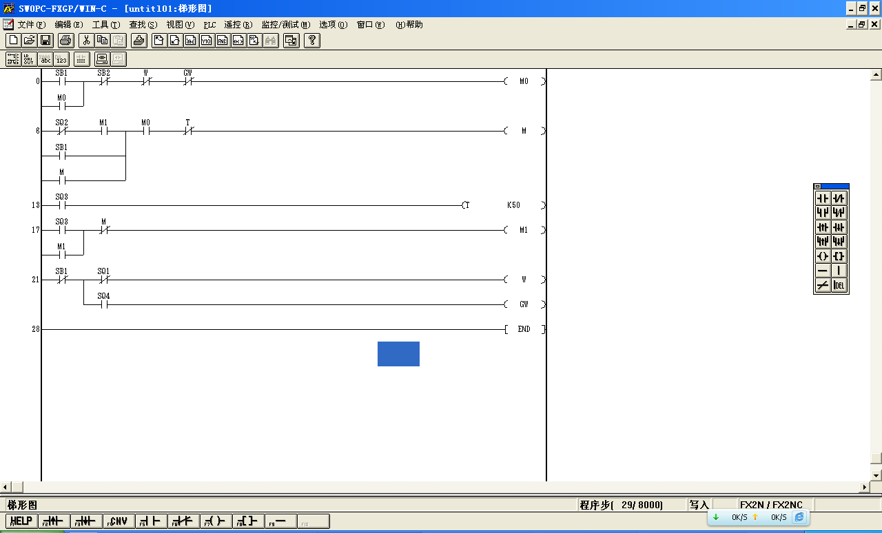

W: 低液位报警指示灯
GW: 高液位报警指示灯
M: 水泵

试题名称4:用PLC实装料卸料小车的自动控制
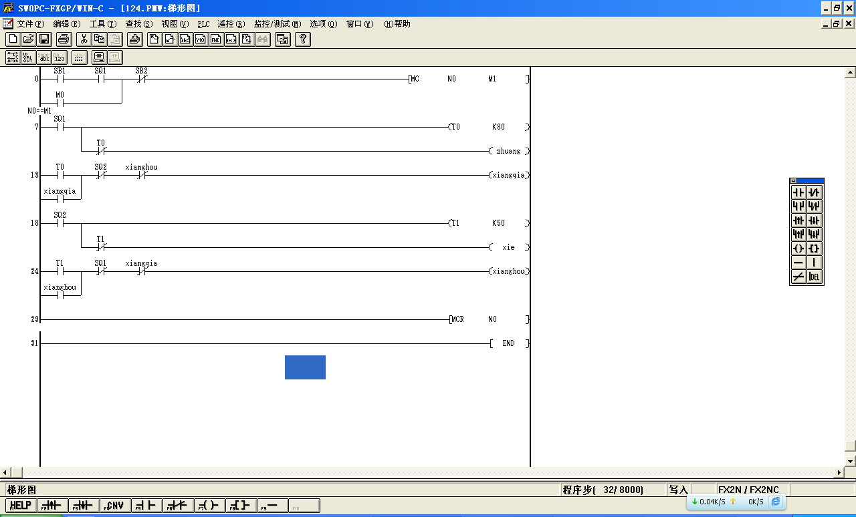
向前
向后
向后
卸料
向前
装料
向后
向前
Kys
Kxs
M1

试题名称5用PLC实现彩灯闪烁的控控制

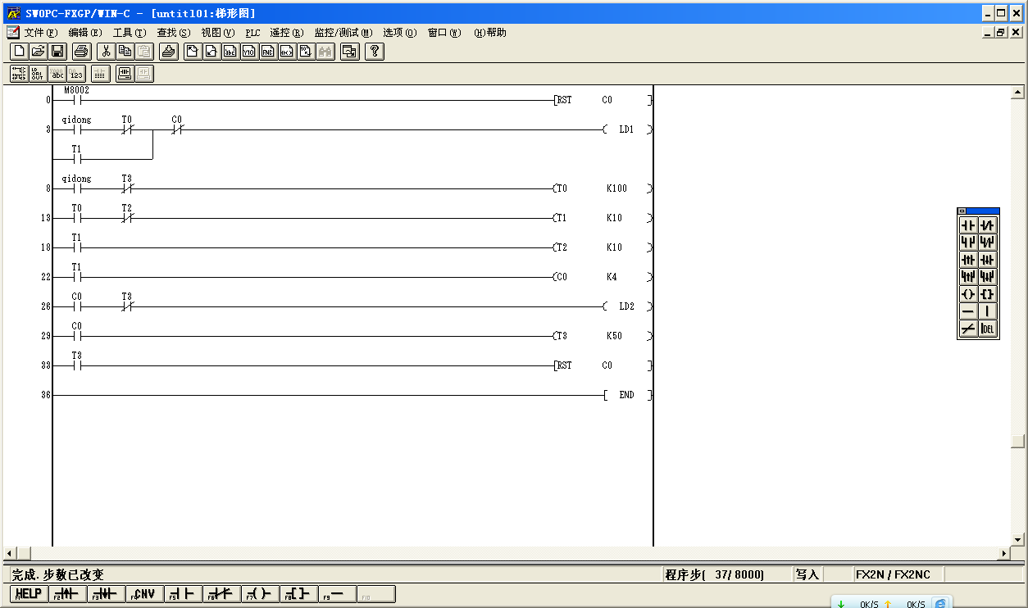
启动
启动

试题名称6用PLC实现传输带电动机的自动控制
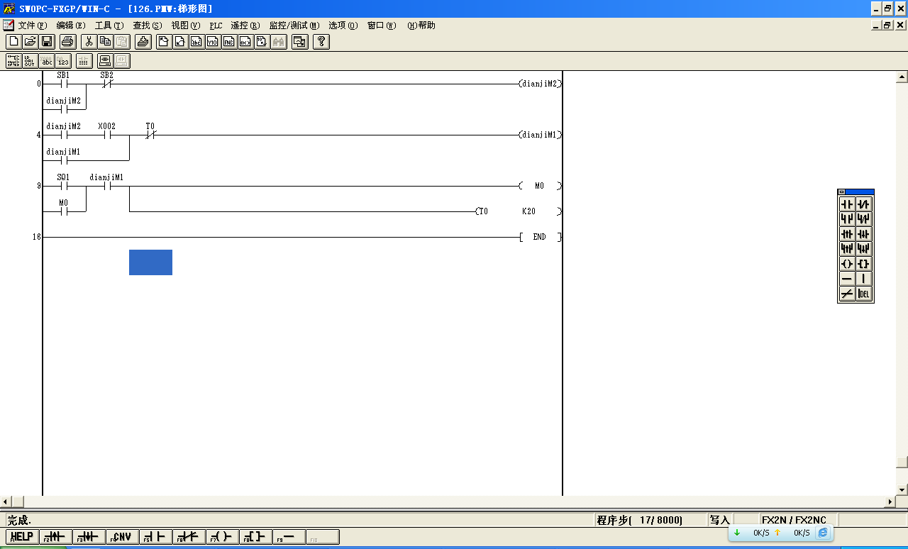
电机M2
电机M2
电机M1
电机M2
电机M1
电机M1
Kxs
SQ2

试题名称7用PLC实现智力竞赛抢答装置的控制

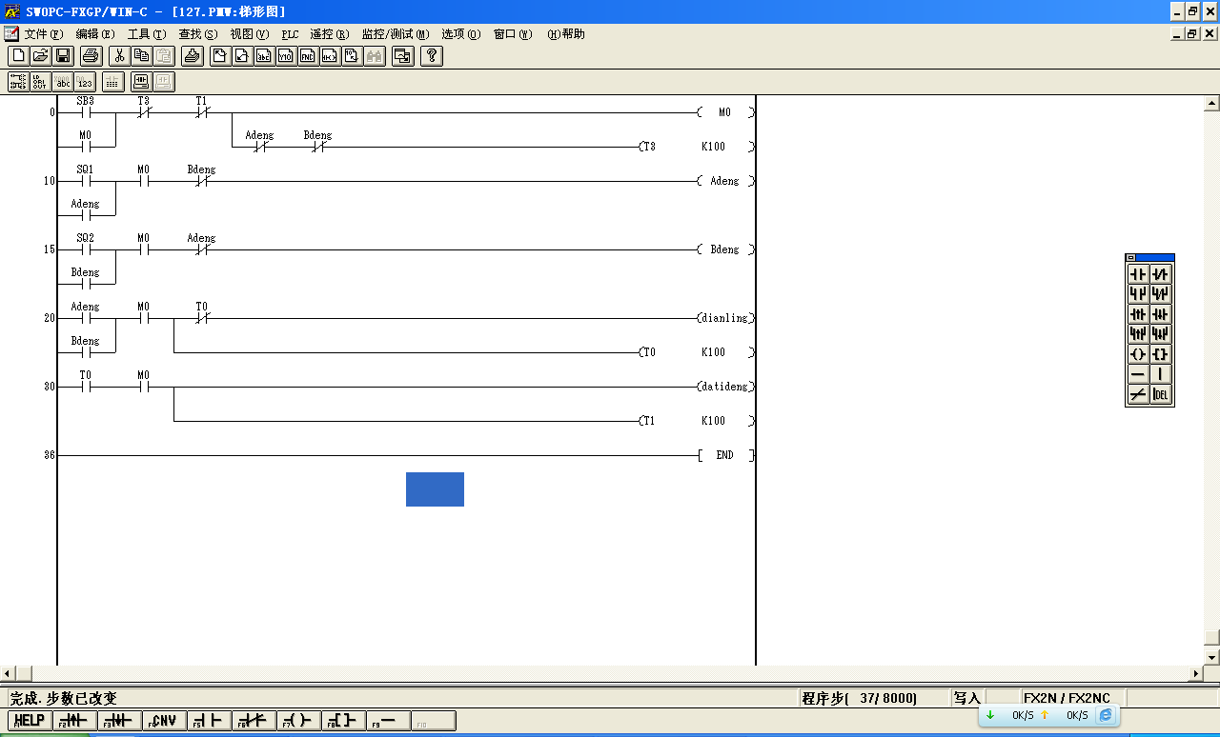

Adeng :A抢答灯
Bdeng :B抢答灯
Dianling:电铃
Datideng:答题灯

试题名称8用PLC实现加热炉上料装置的自动控制
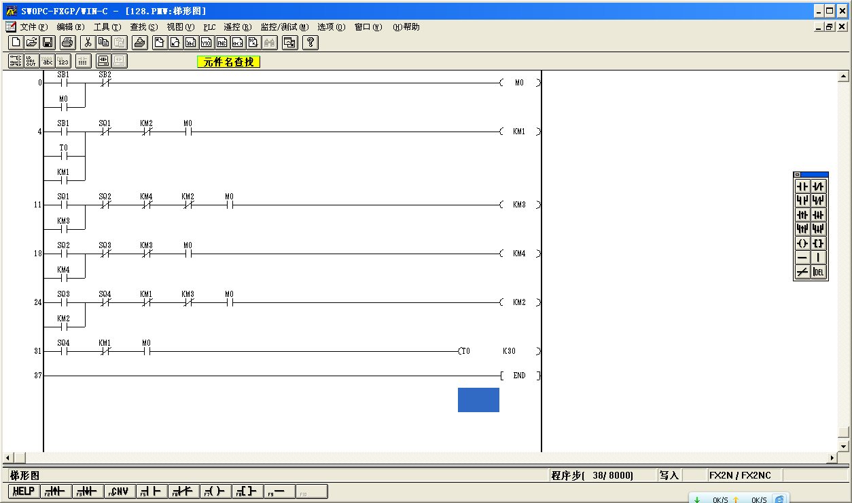

试题名称9用PLC实现钻孔动力头的自动控制

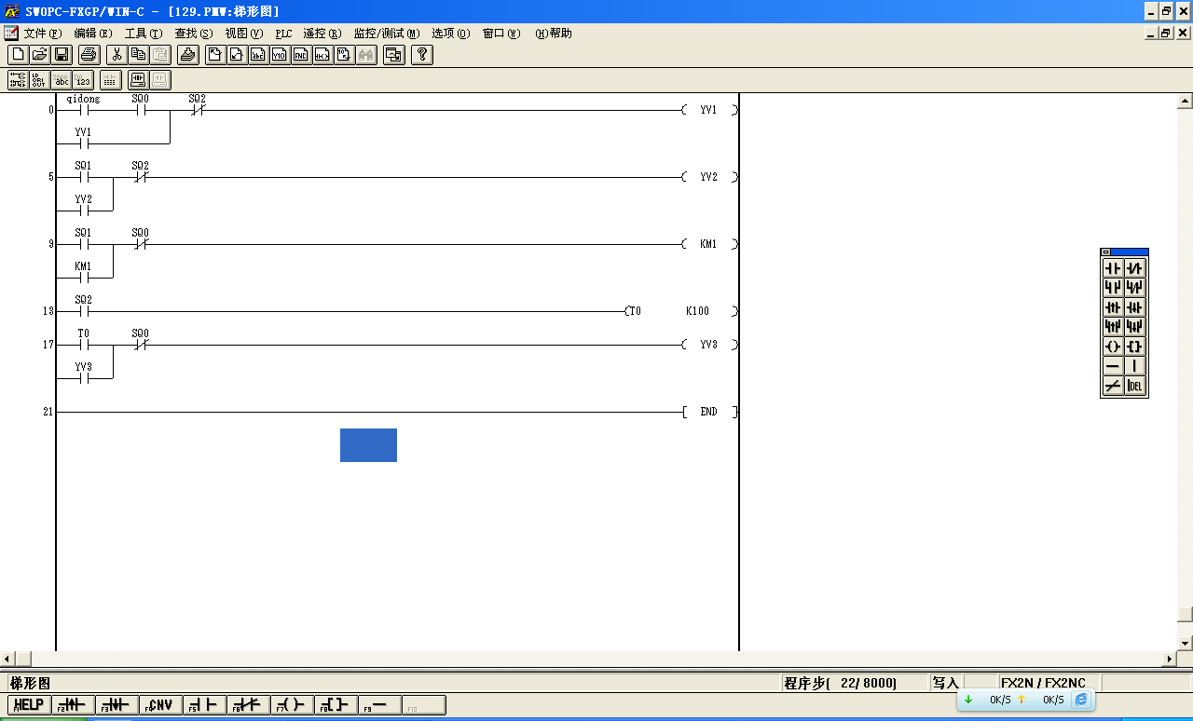
Kxs

试题名称10:用PLC实现仓库门开闭的自动控制
